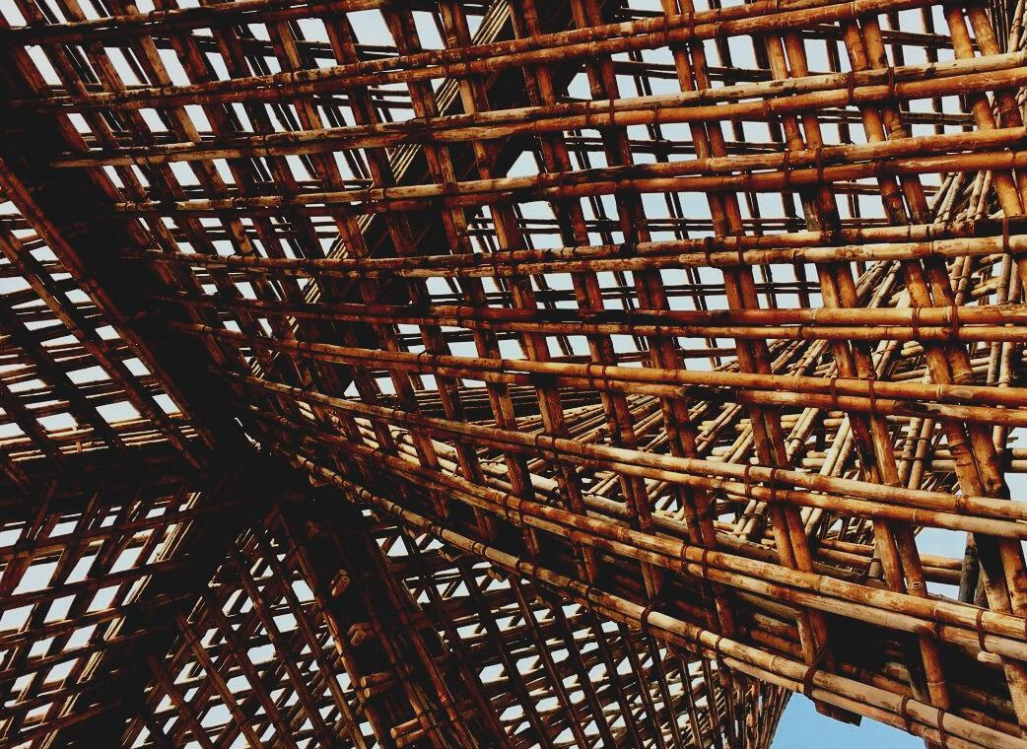

UPWOOD
Rakennustyöntekijöiden ammattitaidon lisääminen energiatehokkaan puurakentamisen menetelmissä

UPWOOD
Up-skilling construction workers in wood construction methods for energy-efficient buildings

methods for energy-efficient buildings

UPWOOD
Up-skilling construction workers in wood construction methods for energy-efficient buildings

methods for energy-efficient buildings

UPWOOD
Up-skilling construction workers in wood construction methods for energy-efficient buildings

methods for energy-efficient buildings

UPWOOD
Up-skilling construction workers in wood construction methods for energy-efficient buildings

truction methods for energy-efficient buildings

UPWOOD
Up-skilling construction workers in wood construction methods for energy-efficient buildings

methods for energy-efficient buildings

UPWOOD
Up-skilling construction workers in wood construction methods for energy-efficient buildings

methods for energy-efficient buildings

UPWOOD
Up-skilling construction workers in wood construction methods for energy-efficient buildings

methods for energy-efficient buildings

UPWOOD
Up-skilling construction workers in wood construction methods for energy-efficient buildings

KOULUTUSMATERIAALI

Opintoyksikkö 4
LUENNOT 3-4: PUTKITYÖT JA KUIVARAKENNE- JÄRJESTELMÄT SEKÄ TEKNIIKKA

Sisällys
Sisällys 1
1. Johdanto 2
2. LVI- ja kuivarakennejärjestelmät 3
2.1. Putkityöt 3
2.2. Kuivarakenne ja tiivistejärjestelmä 8
3. Lämmitys-, ilmastointi-, valaistus, tietotekniikkajärjestelmät ja niiden sovellukset 15
3.1. Sähkön käsitteet 15
3.2. Ilmanvaihto 16
3.3. Ilmastointi 18
3.4. Viestintätekniikka 21
4. Verkkokirjallisuutta 23

Johdanto
Kaikissa rakennusvaiheissa kaikilla työntekijöillä on oltava asianmukaiset tiedot väliseinistä, putkistoista ja yleisestä asennuksesta.
Tässä luentomateriaalissa painopiste jaetaan kahteen pääluokkaan: väliseinät ja putkityöt, yleinen asennus säilyttäen kaikki tiedot yleisesti ja pitäen mielessä, että jokaisessa maassa on mahdollisuus tehdä pieniä mukautuksia kansallisiin säännöksiin.
Väliseinien osalta analysoidaan kuivarakennejärjestelmää sen etujen ja erilaisten käytön vaatimusten suhteen. Lisäksi mainitaan myös tiivistystapa, jotta saat yleistä tietoa tästä tärkeästä rakennusvaiheen osasta.
Tämän luentomateriaalin toisessa osassa annetaan tietoa LVI-järjestelmästä, sen materiaaleista, toiminnasta ja yleisistä tiedoista hydrauliikka-asennuksista puurakentamisen näkökulmasta.
Toinen pääluokka sisältää kaikki käsitykset rakennuksen tärkeimmistä asennuksista. Siellä on osioita sähköasennuksista, niiden toiminnasta ja sen muodostavista eri osista.
Pääpaino on ilmanvaihdossa, ilmanvaihtokanavien tekemisessä ja erityyppisissä rakennuksen viihtyisyyden säilyttämisessä, erityisesti puun osalta. Lopuksi kiinnitetään asianmukaista huomiota tietotekniikan järjestelmiin ottaen huomioon puuntyöstön kehitys, sen vaihtoehdot ja asennustapa.

LVI- ja kuivarakennejärjestelmät

Putkityöt
Riittävän veden saannin takaamiseksi on tärkeää olla tietoinen kuhunkin rakennukseen asennettujen putkien ominaisuuksista, jotka takaavat toimitettavalle vedelle sen vähittäisvaatimukset, kuten juomakelpoisuuden, korroosionkestävyyden, lämpötilan vaihteluiden vastustamisen ja riittävän virtauksen ja paineen.
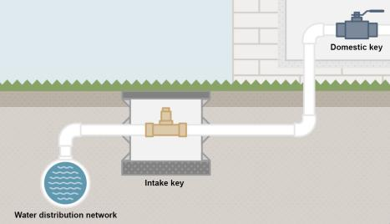
    - Kylmä vesi
Useimmissa tapauksissa vesi toimitetaan kaupunkien jakeluverkosta, johon on liitetty rakennuksen putkisto, joka toimittaa vettä koko rakennukselle
Kuva 1. Veden jakeluverkosto (lähde: Valvulas Arco).

Siitä kohdasta lähtien, kun kanava tulee rakennuksen sisälle, tulee hävittää yleisavain sekä takaiskuventtiili jakeluverkon veden laadun varmistamiseksi. Sitten veden juomakelpoisuuden takaavan suodattimen jälkeen vesi virtaa jokaisen vesimittarin läpi ja laskee jokaisen asunnon kulutuksen. Tästä pisteestä vesihuolto kulkee koko rakennuksen läpi yhteisten vyöhykkeiden kautta ja toimittaa vettä jokaiseen asuntoon.
    - Lämmin vesi
Jokaisessa asunnossa tulee olla lämmin käyttövesi, asunnon sisälle asennettava oma lämmitysjärjestelmä tai koko rakennuksen yhteinen lämmitysjärjestelmä tai jopa julkinen kuumavesihuolto.
Koska kuuman veden lämpötila voi nousta korkeimpiin arvoihin, on tärkeää ottaa huomioon joitain aikaisempia huomioita koska tämä lämpötila voi aiheuttaa ongelmia. Aluksi on tärkeää varmistaa, että putkien materiaali kestää näitä korkeita lämpötiloja, mikä varmistaa sen kestävyyden ja luotettavuuden. Myös, jotta nämä korkeat lämpötilat eivät häiritse kylmän veden syöttöä, on tärkeää varmistaa riittävä ero niiden välillä.
    - Uusiutuvan energian osuus veden lämmittämisessä
Perinteisten lämpimän käyttöveden lämmitysjärjestelmien lisäksi on olemassa erittäin kestävä järjestelmä, aurinkopaneelit, jotka voi auttaa lämmityksessä, mikä tarjoaa jokaisessa rakennuksessa vähimmäismäärän vettä alhaisella energiakustannuksilla. Nämä paneelit hyödyntävät auringon korkeaa säteilylämpötilaa lämpimän käyttöveden lämmittämiseen. Siitä huolimatta, se ei ole niin yksinkertaista kuin tämän veden virtaaminen paneelien läpi. Tämä prosessi vaatii lämmönvaihdon lämmityspaneelien suljetusta piiristä kotitalouspiiriin, kuten alla näkyy.
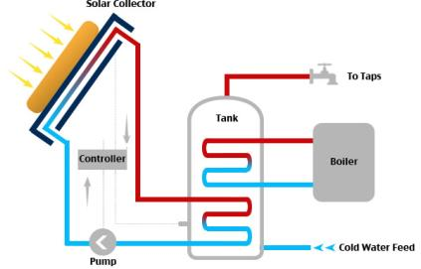
Kuva 2. Yksinkertaistettu lämpöjärjestelmä aurinkopaneeleilla (lähde: EEWeb).
    - Sanitaatio
Puhtaan veden lisäksi on todella tärkeää rakentaa riittävä sanitaatioverkosto, jotta kaikki likavesi poistuu asuntojen sisältä sekä sadevesi katolta ja terasseilta.
Viemäröintilaitteiston asianmukaisen sijoittamisen kannalta on tärkeää noudattaa seuraavia huomioita:
- Hydrauliset lukot tulee sijoittaa kaikkiin putkiin, jotta ilma ei pääse virtaamaan asuntoon.
- Viemäriputkiston muodon tulee olla mahdollisimman leveä ja yksinkertainen, mikä helpottaa erilaisten aineiden virtausta.
- Etäyhteysverkon tulee olla tarvittaessa käytettävissä sen huoltoa ja korjausta varten.
- Ilmanvaihtojärjestelmät on otettava huomioon hydraulisten lukkojen ja kaasunpoiston asianmukaisen toiminnan varmistamiseksi.
- Kaikkien syöksyputkien oikea sijoittelu tulee varmistaa, jotta aineiden virtaus ilman poikkeamia tai muodonmuutoksia, kunnes ne pääsevät kerääjiin.
Tärkeää on varmistaa kaikkien viemäriputkien riittävä ilmanvaihdon suunnittelu, sillä ne takaavat asuntojen terveellisyyden ja välttävät kaikkien kaasujen ja aineiden pääsyn rakennukseen haitallisten painevaihteluiden vuoksi.
Myös yksi erittäin tärkeä huomioitava aihe on näiden poistojen aiheuttama melu. Näiden kiertojärjestelmien aiheuttamien melujen välttämiseksi putkilinjojen muoto tulee suunnitella ja riittävä eristys järjestää tarvittaessa.
    - Materiaalit
Putkissa käytettävät materiaalit voivat olla metallisia, sementtikomponenteista valmistettuja tai muovia, jotka ovat jokaisesta käytettävästä materiaalista useita eri spesifisiä muunnelmia, joista yleisimmät ovat metallia tai muovia.
Metalliputkien tapauksessa nämä ovat tärkeimmät vaihtoehdot:
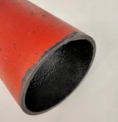
- Valurautaiset putket. Näitä voidaan yhdistää muihin materiaaleihin, kuten sementtiin, suojamaalauksiin tai PVC:hen. Näitä putkia käytetään yleisesti syöttölinjoissa.
- Lyijyputket. Tämäntyyppinen putki voi olla myrkyllinen käytössä koska siitä voi irrota lyijyä. Tästä syystä tämäntyyppiset putket eivät ole enää sallittuja, ja ne on vaihdettava!

- Teräsputket. Tämän tyyppistä putkia käytetään vain suljetuissa piireissä, eikä sitä voida käyttää saniteettitarkoituksiin.

- Ruostumattomasta teräksestä valmistetut putket. Tällaisia putkia käytetään melko yleisesti, mutta ne voivat olla kalliita materiaalin laadusta johtuen. Niitä voidaan käyttää useissa aiheissa, koska niiden ominaisuudet ovat todella hyvät.
- Galvanisoitu teräs. Näillä putkilla on hyvät ominaisuudet korroosiota vastaan, ja niitä voidaan käyttää useisiin tarkoituksiin, mukaan lukien kuumaan ja kylmään veteen.

- Kupariputket. Näitä käytetään yleisimmin kylmään ja kuumaan käyttöveteen, koska niillä on erittäin hyvä suorituskyky korroosiota vastaan.

Muoviputkien tapauksessa nämä ovat tärkeimpiä:
- PVC-U. Tämän tyyppistä muoviputkea ei voida käyttää kotitaloustarkoituksiin, ja sitä käytetään yleisesti suljetuissa piireissä, erityisesti uima-altaan piireissä.

- PVC-C. Näillä putkilla on hyvät ominaisuudet, mutta ne eivät ole kovin yleisiä. Niitä voidaan käyttää muun muassa kotikäyttöön.

- Polyeteeniputket. Tälle materiaalille on kolme eri tiheyttä. Pehmeämpää käytetään enimmäkseen kasteluun.

- PEX-polyeteeni. Tämän tyyppisiä osia käytetään yleisimmin kotitalousvedessä, koska se on helpoin asentaa, eikä sen hinta ole ollenkaan korkea.

- PER Polyeteeni. Tällä muovimateriaalilla on hyvät ominaisuudet ja sitä voidaan käyttää useisiin vesihuoltotarkoituksiin. Yksi yleisimmistä käyttökohteista on lattialämmitys.

- Polypropeeni. Tällä muovimateriaalilla on hyvät ominaisuudet, mutta sitä ei käytetä niin yleisesti, koska sen kokoaminen ei ole helppoa.

- Polybuteeni. Tällä materiaalilla on myös hyvät ominaisuudet ja sitä voidaan käyttää kotikäyttöön, mutta yksi sen aiheuttamista ongelmista on sen laajentuminen.

- Monikerroksiset komposiittiputket. Tällä materiaalilla on todella hyvät ominaisuudet, koska se yhdistää joitain materiaaleja tarjotakseen kunkin osan ominaisuuksista. Se yhdistää muovia metallimateriaaleihin.

Kuivarakenne ja tiivistejärjestelmä
Nykyään erilaiset teollisuuden julkisivunsulkimet, kuten metalli- ja puupaneeleista koostuvat valojärjestelmät, esivalmistetut kipsilevyt ja erilaiset verhoseinärakenteet, ovat teknologinen ja taloudellisesti kilpailukykyinen vaihtoehto perinteisiin, erilaisista keramiikkaosista rakennettuihin sulkimiin verrattuna. tiili tai betoni.
Tämän tyyppinen teollinen rakennusjärjestelmä tarvitsee vakauden ja lujuuden takaamiseksi tukirakenteen, jossa on ankkurointi- ja kiinnityselementit.
Tämän tyyppisen rakenteen edut perinteisiin menetelmiin verrattuna ovat:
a) Kevyt, joko siksi, että paneelien ja apurakenteen elementtien materiaalit ovat kevyitä tai koska niillä saavutetaan tarvittava jäykkyys pienellä paksuudella ja siten pienellä massalla.
b) Rakentamisen nopeus. Paneelit valmistetaan konepajassa, kun taas muut työt tehdään kohteessa. Kun ne saapuvat työmaalle, ne kootaan kuivajärjestelmillä, mikä lyhentää työhön asettumiseen kuluvaa aikaa.
c) Korkea laadunvalvonta ja tuotteen homogeenisuus, koska se valmistetaan teollisuuslaitoksissa, mikä mahdollistaa tiukemman valmistusvalvonnan kuin mitä voisi olla paikan päällä valmistettaessa.
d) Hyvät mahdollisuudet käyttää muovia, laaja valikoima viimeistelymateriaaleja, muotoja, mittoja, pintarakenteita ja värejä.

Julkisivurakennusjärjestelminä metalli- ja puupaneeleilla varustettujen sulkujen tulee täyttää kunkin alueen eri rakennusteknisissä määräyksissä esitetyt käyttäytymisvaatimukset. Järjestelmän tulee olla rakenteellisesti turvallinen, sillä on oltava riittävä mekaaninen lujuus kestämään oman painonsa, tuulen ja iskujen välittömät vaikutukset sekä epäsuorat vaikutukset, jotka aiheutuvat erilaisesta istumapaikasta, maanjäristyksestä tai muodonmuutoksesta ilman vaurioita, jotka menettävät ominaisuuksiaan tai estävät suorittamasta tehtäväänsä.
Ilma- ja vesitiiviys, vaikka se ei olekaan niin oleellinen julkisivuille, on otettava huomioon samoin kuin katoissa. Julkisivun sulut tulee projisoida siten, että ne estävät rakennukseen vaikuttavan ulkoisen veden vaikutuksesta mahdollisesti syntyvän kosteuden.
Teollistuneiden julkisivujen vesi- ja ilmatiiviys saavutetaan, jos paneelien ulkopinta ja niiden liitokset eivät päästä ulkoilmaa tai sadevettä sisäpuolelle. Tätä varten paneelien väliset liitokset on käsiteltävä erityisellä tavalla.
Julkisivujen suunnittelussa tulee huomioida häviöiden ja lämmönhyötyjen hallinta, jotta äärimmäisten lämpötilojen vaikutukset vaimentuvat ja rakennusten sisätilojen viihtyisyyden saavuttamiseen tarvittava energiankulutus pienenee.
Kevyiden sulkujen akustisten ominaisuuksien on rajoitettava epämukavuuden tai sairastumisen riskiä rakennuksissa normaaleissa käyttöolosuhteissa asunnon käyttäjille.
Yleisesti ottaen äänieristysvaatimukset määritetään arvoilla, jotka rakennusjärjestelmien on ylitettävä, ja ne voidaan tarkastaa paikan päällä suorittamalla standardi äänieristystesti valmiissa rakennuksessa. tämän testin tuloksen arvo on suoraan verrattavissa ylitettävän indeksin arvoon.
Paloturvallisuuden näkökulmasta julkisivujen suunnittelussa tulee ottaa huomioon olosuhteet ja suunnittelun kriteerit, jotka pyrkivät arvioimaan komponenttien reaktiota ja palonkestävyyttä. Eurooppalaisen paloreaktion luokituksen mukaan huomioon otettavat parametrit ovat palamisaste, savupäästö ja pisaroiden sekä hiukkasten putoamista osoittava parametri.
Ilmanvaihto on toinen välttämätön vaatimus rakennuksen optimaalisen käyttökunnon mahdollistamiseksi sisäilman saneeraustyössä.
Kevyiden sulkujen on vihdoinkin kyettävä kestämään ajoissa. Riittävä käyttö ja kunnossapito huomioon ottaen teollistuneiden sulkujen tulee vastata tyydyttävästi kaikkiin jo todettuihin vaatimuksiin ainakin sen käyttöiän aikana, joka on vahvistettu sille rakennukselle, jonka ulkosulkuina ne toimivat. Jos ominaisuuksien ylläpito ja käytetyn materiaalin ominaisuudet muodostavat suurimman ongelman, suositellaan säännöllisiä ja taloudellisia puhdistustöitä, jotka tulee tehdä ilman, että asunnon käyttö heikkenee merkittävästi.
Elementit, jotka mukautuvat kevyihin sulkimiin
Tämän tyyppisissä sulkimissa jokainen elementti on tärkeä ja ratkaisee tietyn ongelman. Kolme pääosaa ovat paneelit, apurakenne ja liitokset.
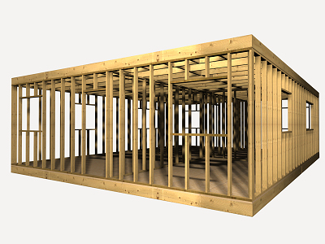
Paneelit muodostavat elementin, joka antaa sulkimen ulkonäön valitusta rakenteesta, väristä ja rakenteesta riippuen.
Apurakenne on se, joka välittää voiman, pääasiassa oman painonsa ja tuulen vaikutuksen, rakennuksen kantavaan rakenteeseen.
Se voidaan muodostaa vain pystysuoraan järjestetyistä kestävistä elementeistä (tuet), vain vaakasuoraan sijoitetuista tukevista elementeistä (poikkipalkeista) tai pysty- ja vaakasuoraan järjestetyistä tukevista elementeistä koostuvasta kehyksestä, jota kutsutaan litteän ristikon muotoiseksi apurakenteeksi.
Levyjen välinen liitos on myös välttämätön monien paneelien itsensä vaatimien vaatimusten ja käyttäytymisehtojen noudattamisen varmistamiseksi. Niihin keskittyvät monet tämän suljinjärjestelmän tekniset ja rakentavat ongelmat, jotka on suurelta osin ratkaistu kemianteollisuuden edistyksen ansiosta uusien materiaalien alalla niiden sulku- ja tiivistyspaneeleihin.
Puupaneelit
Näkyvissä kerroksissa käytetystä materiaalista riippuen voidaan käyttää puu- tai fenolilevyjä. Tiheät puupaneelit, joissa vain kaksi näkyvää kerrosta ovat luonnonpuuta, 0,8 mm. paksuus, saatu kehitysleikkauksella.
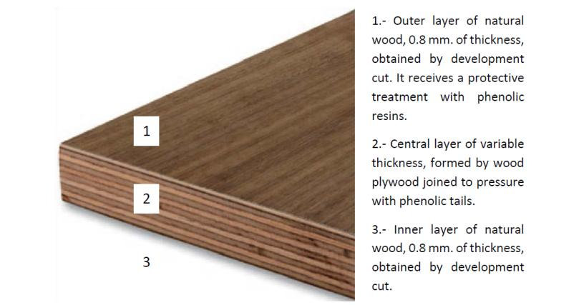
Kuva 3. Tiheän puupaneelin osat (lähde: UPV).
Tiivistejärjestelmä
Sisätilojen parhaan laadun takaamiseksi on todella tärkeää ottaa huomioon koteloiden tiivistäminen sekä sisätilojen väliseinät.

Koteloiden osalta on todella tärkeää varmistaa tiiviys ja tiiviys ulkoisia uhkia, kuten sadetta, pölyä tai erityisesti ilman lämpötilan vaihtoa vastaan. Tästä syystä paneelien väliin sekä kuivien paneelien ja muiden rakenneosien väliin on asennettava tiivistejärjestelmä sisätilojen tiiviyden varmistamiseksi.
Jotkut tärkeimmistä kohdista, jotka on otettava huomioon tiivisteteippejä toteutettaessa, ovat seuraavat:
- Perustuksista ulkovaippaan. Kuten kuvasta 4 näkyy, kuivat elementit eivät saa olla kosketuksissa perustuselementin kanssa. Tästä syystä kuminauha sijoitetaan aivan rakennejärjestelmän alle tarvittavan tiiveyden aikaansaamiseksi. Myös ulkovaippa on irroitettu perustasta täyttäen liitoksen tiivistemateriaalilla.

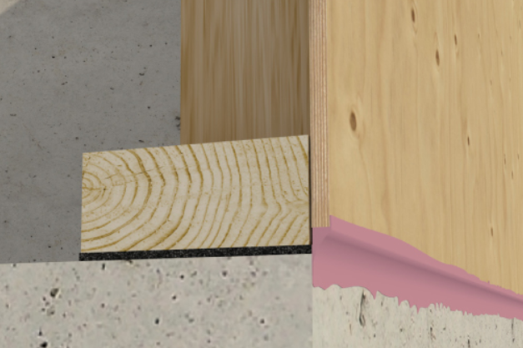
Kuva 4. Ulkovaipan ja perustuksen kohtaamispiste (lähde: Hammerandhand.com).
- Levyjen välissä ulkovaipan kohdalla. On myös tärkeää muistaa paneelien väliin tarvittava tiiviste rakennuksen sisätilojen riittävien lämpöolosuhteiden varmistamiseksi, kuten kuvasta 5 näkyy.
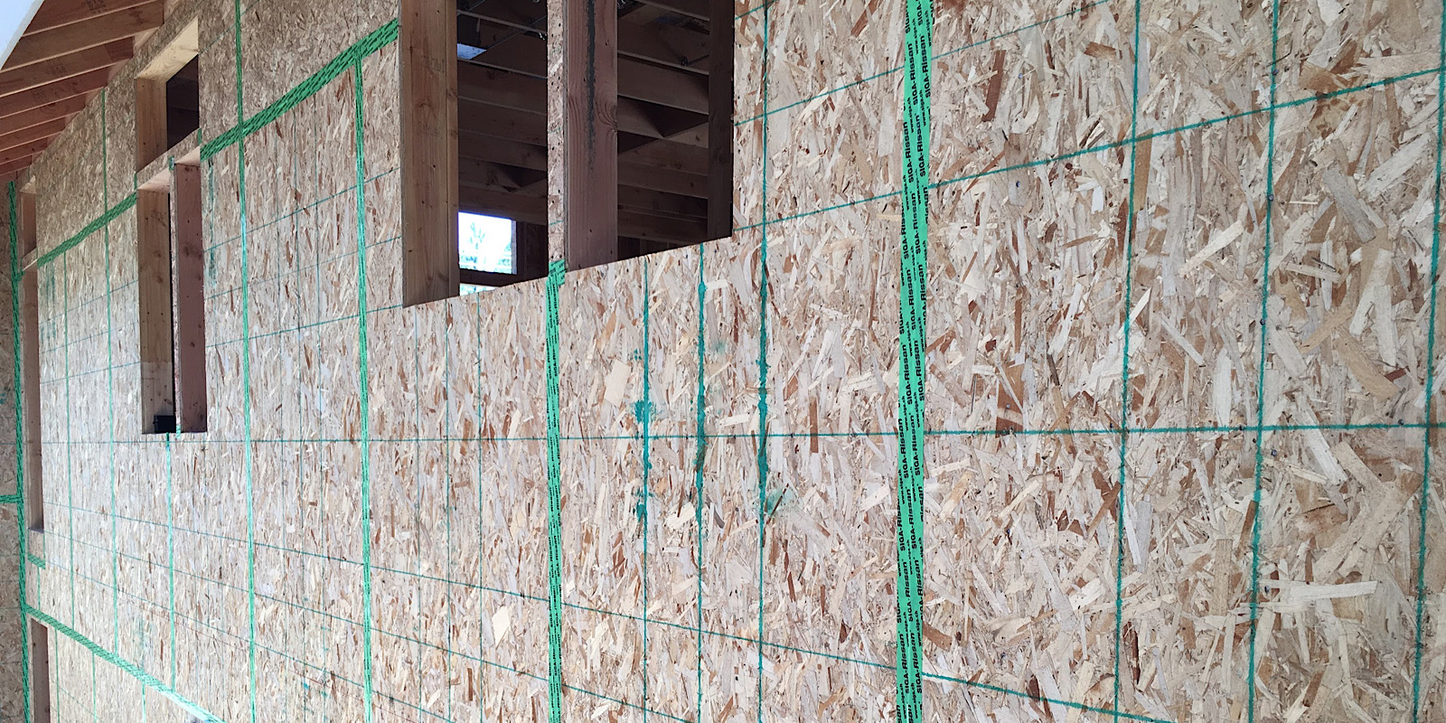
Kuva 5. Liimatiivisteet kuivien rakennuspaneelien välissä (lähde: Greenbuilderbedia.com)
- Kohtaus ulkoseinän verhouksen ja sisäkaton siirtymisen välillä. Tässä tapauksessa, samoin kuin perustusten kohtaamisen yhteydessä, on erittäin tärkeää varmistaa riittävä tiivistys elementtien välillä, kuten kuvasta 6 näkyy.

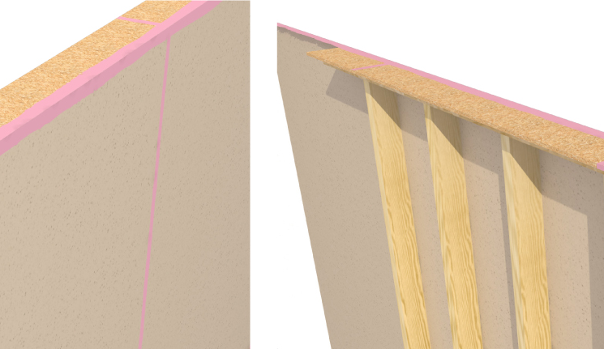
Kuva 6. Ulkoseinän ja katon väli (Lähde: Hammerandhand.com).
- Viimeinen huomioitava kohtaaminen on katon/katon muodostavien elementtien välillä, jotta liitoksen vaadittu tiiviys saadaan aikaan. Esimerkki näkyy kuvassa 7.
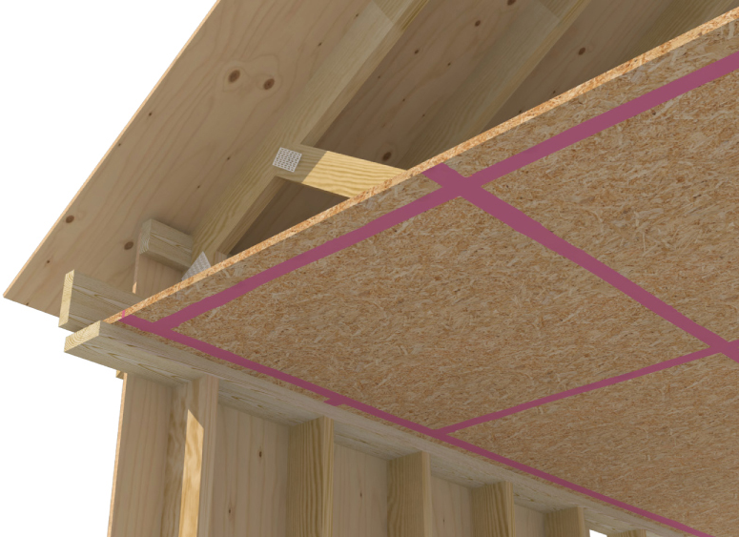
Kuva 7. Kohtaaminen vaakasuuntaisten elementtien välillä (lähde: Hammerandhand.com).
- Väliseinät. Tässä tapauksessa on aina todella tärkeää ottaa huomioon sisätilojen välinen tiivistys, jotta taataan lämpö- ja äänieristys jokaiseen tilaan.
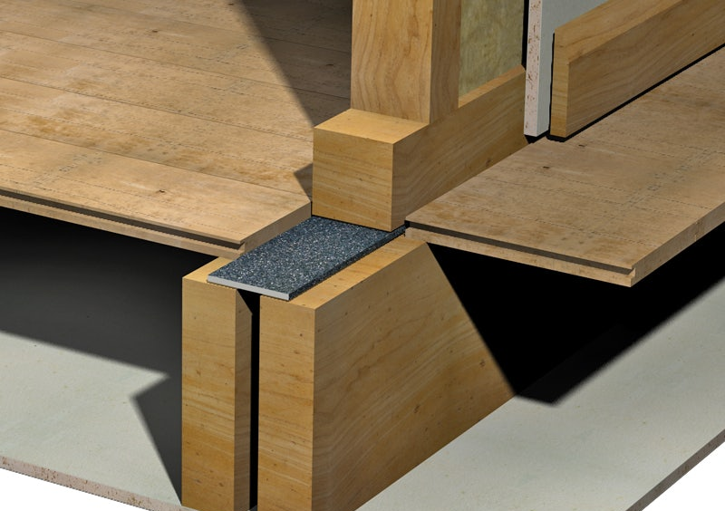
Tällaisten sisätilojen tiiviyden ylläpitämiseksi kuminauha sijoitetaan heti paneeleja kantavan rakenteen alle sekä seinän rajapinnoille (kohtaamisiin muihin seiniin tai kattoon). Yksityiskohta tämäntyyppisestä kuminauhasta näkyy kuvassa 8.
Kuva 8. Väliseinää ympäröivän eristenauhan sijainti (lähde: Isomass).

Lämmitys-, ilmastointi-, valaistus, tietotekniikkajärjestelmät ja niiden sovellukset

Sähkön käsitteet
Sähköenergian alkuperä on tuotantoasemilla, joista voimme löytää vaihtovirtageneraattorit. Jännitysenergiaa korotetaan porrasmuuntajissa siirrettäväksi siirtolinjojen läpi. Kun energia on lähellä kulutuspaikkoja, energian jännitys pienenee pääjakeluverkkoon asti. Kun käyttöpiste on saavutettu, kireys on säädettävä kotimaan jännitykselle porrasmuuntajassa.
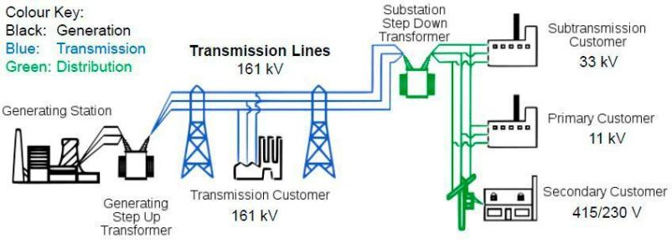
Kuva 9. Sähkön tuottaminen ja jakelu (lähde: Solo Nunoo via ResearchGate).
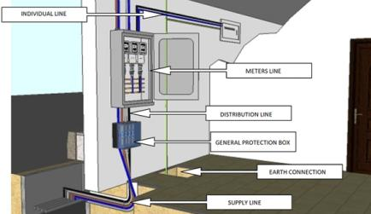
Sähköasennuksen komponentit
Kuva 10. Kuvituskuva kytkennän osista (lähde: UPV).
Virtalinja
Kytkennän asennusvaiheet
1.Suojakotelo
2.Virtalähde
--- Vaihtokatkaisin ---
3. Mittarit
4. Yksittäinen linja
5. Tehonsäätökatkaisijan laatikko
6. Yleiset ohjaus- ja suojalaitteet
Sisäasennus
7. Sisäasennukset
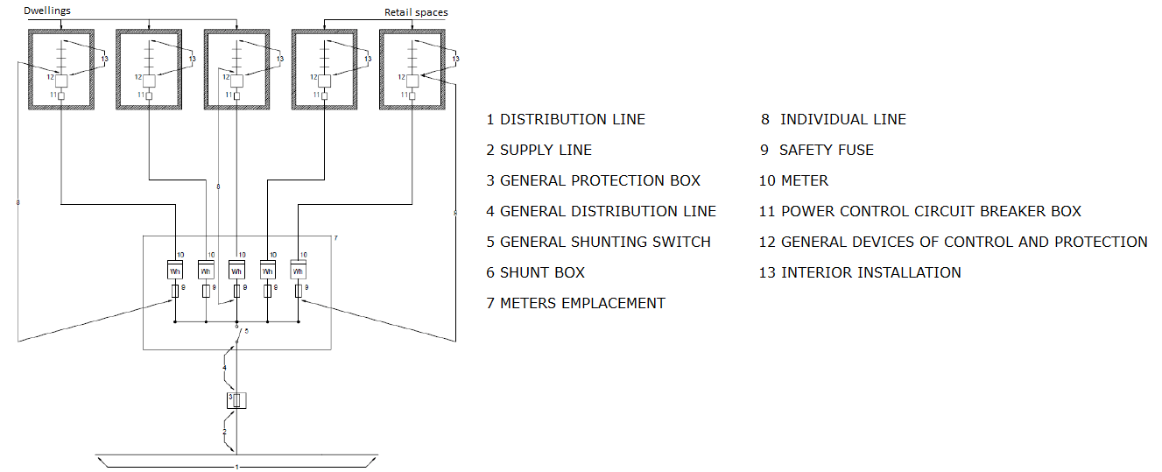
Kuva 11. Asunnon sähköasennuskaavio (lähde: UPV).
Sisäasennukset
Tällaiset asennukset siirtävät sähkön yleisistä ohjaus- ja suojalaitteista kulutuspisteisiin. Käyttöpaikkoja on kahta erilaista: yleiset käyttöpaikat (portaiden valot, palovaroittimet, hissit, autotallit jne.) ja asunnon käyttöpaikat.
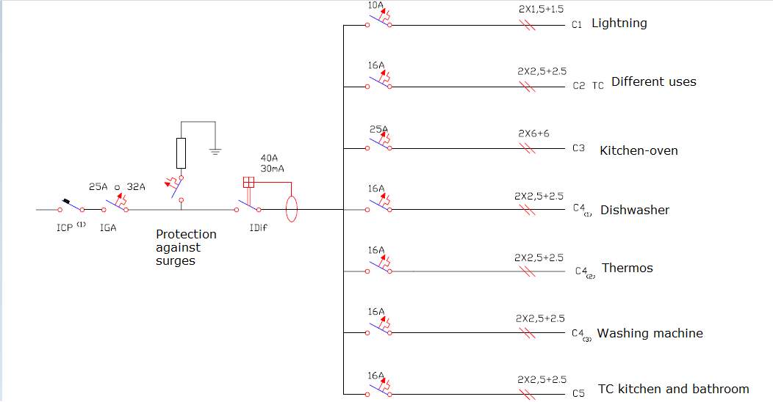
Kuva 12. Sisäasennusten kaavio (lähde: UPV).

Ilmanvaihto
Ilmanvaihto on välttämätön mekanismi sisäilman laadussa, mutta sillä on myös myönteisiä vaikutuksia tilojen lämpöolosuhteisiin, kuten yöjäähdytykseen kesällä, tai hygroterminen, kuten kylläisen sisäilman korvaaminen toisella ulkopinnalla, jonka kosteuspitoisuus on pienempi kondensaation välttämiseksi.
Julkisivuverhouksen tulee mahdollistaa sisätilan ilmanvaihto ulkoilmalla ikkunoiden, ovien ja jopa muiden siihen integroitujen erityismekanismien, kuten tuuletusritilöiden, kautta.
Tässä CTE-DB-HS (Health) määrittelee luvussa HS3 (Sisäilman laatu), että asunnossa on oltava yleinen ilmanvaihtojärjestelmä, joka voi olla hybridi tai mekaaninen, ja jolla on seuraavat ominaisuudet:
a) Imuaukot on varustettu ilmastimilla tai kiinteillä kiinnikkeillä, kuten mikrotuuletuslaitteilla. Kuitenkin, kun ulkopuoliset kiinteät osat ovat ilmanläpäisevyysluokkaa 1 (UNE EN 12207:2000:n mukaan), aukkoliitokset voidaan katsoa tuloilman aukoiksi.
b) Ilmastimet on sijoitettava yli 1,80 metrin etäisyydelle maasta.
c) Keittiöissä, ruokailutiloissa, makuu- ja olohuoneissa on oltava täydentävä luonnollinen ilmanvaihtojärjestelmä. Käytännöllinen ulkoikkuna tai ulko-ovi on tulisi löytyä tilasta.
d) Kunkin huoneen ikkunoiden ja ulko-ovien käyttökelpoisen kokonaispinta-alan on oltava vähintään yksi kahdeskymmenesosa niiden hyödyllisestä pinta-alasta.

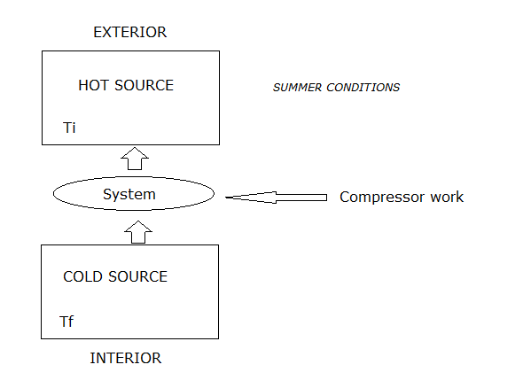
Ilmastointi
Ilmastoinnin on kyettävä ylläpitämään käyttäjän vaatimaa mukavuutta. Olosuhteet ovat erilaiset kesällä ja talvella. Sisätiloissa huoneen ja ympäristön välillä tulee olemaan energinen vuorovaikutus, talvella vaihdon lopputulema on negatiivinen lämmityshäviön vuoksi ja kesällä se on positiivinen. Kesällä mukavuuden säilyttämiseksi määrätyissä paikoissa tarvittava viilennys ja kosteudenpoisto järjestelmän mukaisessa suhteessa.
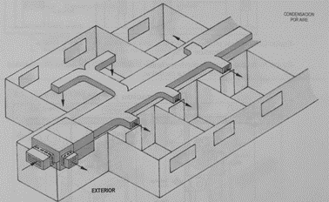
Jotta ylimääräinen lämpö voitaisiin siirtää sisätiloista huoneen ulkopuolelle, ns. viileän tuotantojärjestelmän on kyettävä siirtämään lämpöä viileästä lähteestä lämmönlähteeseen. Kylmän nesteen jatkuvan virtauksen tuottamiseksi on kaksi mahdollista menetelmää: puristus ja absorptio. Eniten käytettyjä ovat käänteiseen Carnot-sykliin perustuvat painemekanismit.
Kuva 13. Ilmastoinnin jakelujärjestelmä (lähde: UPV).

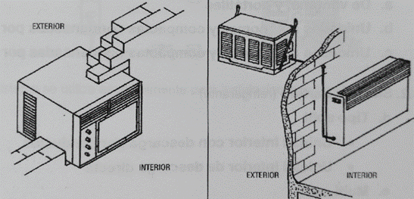
Asennustyyppejä
Kuva 14. Kompakti ja kannettava yksikkö (lähde: UPV).
- Tarkoitus
- Teolliset prosessit
- Mukavuus
- Kausi
- Vain kesä
- Vain talvi
- Koko vuoden
- Jäähdytysneste
- Ilma
- Vesi
- Kylmäaineet
- Asennus
  - Yksikkö
- Ikkunoihin
- Kompaktit ja automaattiset yksiköt kondensoivat ilmalla
- Kompaktit ja automaattiset yksiköt kondensoivat veden vaikutuksesta
  - Jaettu järjestelmä
- Jaettu tyyppi (purkaus johtimilla vai suoraan)
- Monijakoinen (Multi-Split)
  - Keskitetyt järjestelmät
- Sekoitettu (induktio tai tuuletin ja vastus)
- Kaikki ilma (tasainen virtaus, vaihteleva tilavuus, kaksi johdinta)

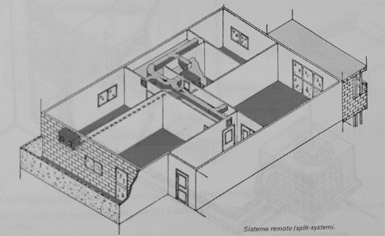
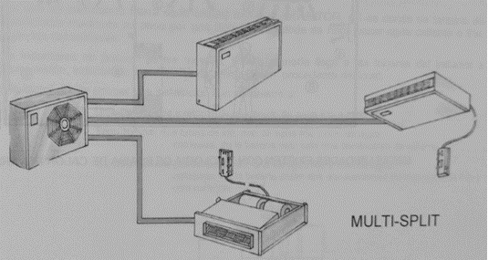
Kuva 16. Multi-Split -järjestelmä (lähde: UPV).
Kuva 15. Single-Split -järjestelmä (lähde: UPV).

Viestintätekniikka
Tieto- ja viestintätekniikan asennukset sieppaavat, mukauttavat ja jakavat taloihin sekä laitoksiin kaikenlaista dataa. Jokaiseen rakennukseen on asianmukaisen lainsäädännön mukaisesti lupa telekommunikaatiolaitteiden asennuksiin. Koko laitteiston tulisi olla riittävä kaikille kiinteistön käyttäjille sisältäen kaikki palvelut, kuten television, puhelimen ja tietoliikenteen. Rakennuksen suunnittelussa tulee ottaa huomioon tällaiset mukavuudet ja auttaa sopeutumaan tuleviin asennuksiin.
Kuva 17. Yhteinen pystysuora optinen verkko ulottuu kellarista kattoon ja näkyy jokaisessa laitekaapissa. Pystysuoran linjan kaapelointi ja aktiivinen elektroniikka on erotettava mahdollisista asukkaiden verkoista (lähde: Cablinginstall.com).
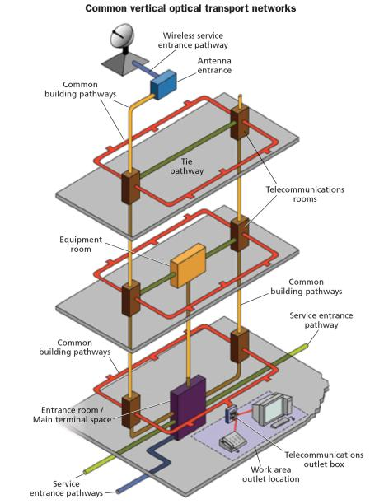
Jokainen rakennuslupa huomioi niin infrastruktuurin kuin tietoliikenteen hankkeessa. Rakennustöiden aloittaminen ei ole sallittua ilman tietoteknisten laitteiden asennuksen asianmukaista validointia.
Rakentamisen alkuvaiheessa pienet muutokset ovat sallittuja, mutta merkittävien muutosten kohdalla tulee esittää uusi suunnitelma viranomaisille ja odottaa hyväksymistä. Asennus on järjestetty pystysuoraan optiseen siirtoverkkoon, joka ulottuu kellarista kattoon ja näkyy jokaisessa telelaitteiden laitekaapissa.

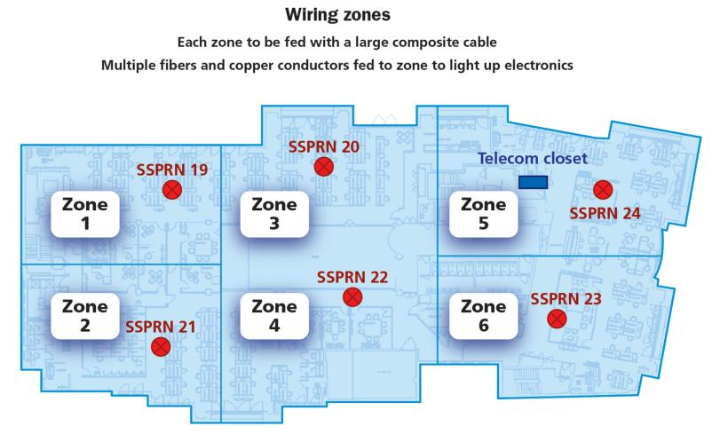
Kuva 18. Lattia on jaettu kuuteen kytkentävyöhykkeeseen, jossa jokainen vyöhyke voidaan kytkeä suurella komposiittikaapelilla, joka sisältää useita kuitu- ja kuparijohtimia. Komposiittikaapelit tarjoavat yhteyden ja virtaa kunkin vyöhykkeen elektroniikkaan (lähde: Cablinginstall.com).

Verkkokirjallisuutta
Agencia Estatal Boletín Oficial del Estado. Saatavilla: https://www.boe.es/eli/es/rd/2011/03/11/346/con/20110401
ICT Ingenieros. Saatavilla: http://www.ictingenieros.com/ICT-Infraestructura-comun-de-telecomunicaciones.html
Cablinginstall.com. Saatavilla: https://www.cablinginstall.com/design-install/cabling-installation/article/14036591/corning-cabling-futureready-commercial-office-buildings

